太华小学四年级数学下册期中检测卷 2023.4
一、计算（共33分）
1、口算。（12分）
420×2= 0×310= 55×2= 7×7+5=
24×30= 20×500= 4×25= 50×4+6=
50×60= 9000-300= 30×120= 3×9+8=
2、用竖式计算。（每题3分，共9分）
18×903= 348×12= 280×40=

3.计算下面各题，能简算的要简算。（每题3分，共12分）
518－60÷2×5 420÷[(206－199)×4]

293－162－38 348＋202

三、填空。（第11题3分，其余每空1分，共27分）
1、最小的两位数与最大的三位数的乘积是（ ）。
A
B
C
A
B
C

2、 绕点B（ ）时针旋转（ ）°后是 。

3、80950000是有8个( )、9个( ) 和5个( )组成的。把这个数改写成用“万”做单位的数是( )。
4、从9:15到9:30，分针旋转了（ ）度。
5、把下面各数改写用“万”或“亿”为单位的近似数。
278000≈( )万 32470080≈( )万
2530502200≈( )亿
6、在○里填上“＞”“＜”或“=”。
876万○8670000 最大的五位数○999998
98×49○5000 48×105○48×95
7、8□608≈8万，□里最大可以填( )。35□2500000≈36亿，□里最小可以填( )。
8、小红和小明买同样的画片，小红买了5张，小明买了7张，小红比小明少用12元。画片的单价是（ ）元/张。
9、
10、填写下表。
单价 | 32元/个
数量 |  | 12个
总价 | 192元 | 696元
速度 | 60米/秒
时间 | 15秒 | 6时
路程 |  | 480千米

11、根据发现的规律，直接填写右边算式的得数。
1×8+1=9 1234×8+4=（ ）
12×8+2=98 12345×8+5=（ ）
123×8+3=987 （ ）×（ ）+6=（ ）
12、王大伯有一块正方形菜地，如果它的一组对边增加5米，面积就增加35平方米。这个正方形菜地原来的周长是（ ）米，面积是( )平方米。
四、选择题。（每题2分，共10分）
1、下列各数中，一个零也不读出来的是（ ）。
A、580460 B、306900 C、3070000
2、下面三道算式中，与其它两道的积不相等的是（ ）。
A、35×4×10 B、35×400 C、350×40
3、下列说法正确的是（ ）。
A、一个数含有个级和万级，这个数一定是八位数。
B、长方形和正方形都有4条对称轴，圆有无数条对称轴。
C、两个乘数的末尾各有1个“0”，那么积的末尾至少有2个“0”。
4、把一个图形顺时针旋转（ ）度后，又回到了原来的位置。
A、90 B、180 C、360
5、将甲数改写成用“万”作单位的数得到8万，乙数用“四舍五入”的方法求近似数也得到8万。甲数和乙数相比，（ ）。
A、甲数大 B、乙数大 C、无法比较
五、操作题。（每题2分，共6分）
（1）画出图A绕O点逆时针旋转90°后的图形。
（2）画出图B的另一半，使它们成为轴对称图形。
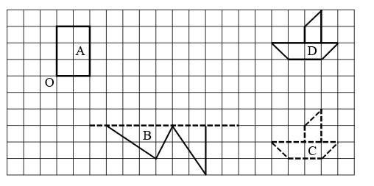
（3）小船图C向（ ）平移（ ）格得到图D，画出图D向左平移6格后的图形。

六、解决实际问题。（每题4分，共24分）
1、学校购买了75套课桌，每张桌子100元，每把椅子45元。一共用了多少元？

- 爱心捐书活动中，四年级捐书240本，五年级捐的是四年级的2倍，六年级捐的比四、五年级的总数少108本，六年级捐书多少本？

3、工程队要修一条路，原计划每天修125米，24天修完。实际每天修的路比计划多75米，照这样的速度，几天能修完？（4分）

4、挖一条1000米的水渠，每天挖75米，挖了几天后，剩下的比已经挖的多100米。已经挖了多少天？

5、甲乙两桶油共重400千克，从甲桶倒入30千克给乙桶后，两桶油就同样重，原来甲乙两个桶各有多少千克油？

6、王阿姨家有一块长方形菜地，为了扩大种植面积，把菜地的宽增加了16米，这时菜地面积增加了560平方米。扩建后的菜地正好是一个正方形，原来这块菜地的面积是多少平方米？（先画出示意图，后解答）

